PŘIHLÁŠKY DO SOUTĚŽÍ ČVS 2017/2018
Přihlášky do soutěží podávají ve stanovených termínech oprávněná družstva výhradně ve VISu - modul Podatelna. Ten je přístupný všem registrovaným uživatelům VISu. Papírová přihláška není možná.

Jak podat přihlášku do soutěže?
- Vyplňte přihlášku
- Oprávněný zástupce oddílu jí potvrdí
- Zaplaťte LPD + případné další platby

Pakliže máte zaregistrovanou oprávněnou osobu oddílu a založen bankovní účet ve VISu je vše otázkou několika sekund. Pro jistotu však níže podrobněji popišme potřebné kroky.

Ad 1) Vyplnění přihlášky
Přihlášku do soutěže může vyplnit v podstatě kdokoliv. Může to být osoba z oddílu anebo klidně někdo „cizí“. Můžete tak učinit sami nebo můžete požádat nějakého známého. Přihláška (žádost) je však neplatná (bezcenná) dokud nejsou splněny následující kroky 2 a 3 (potvrzení oddílu a zaplacení LPD). Přihlášku musíte vyplnit „jedním dechem“, nelze jí uložit rozpracovanou. Po potvrzení přihlášky jí uvidíte v přehledu vašich žádostí (menu Moje žádosti) včetně aktuálního stavu. Nepotvrzené přihlášky systém sám po termínu zruší.

Přihlaste se do VISu, zvolte modul Podatelna a dále postupujte dle níže uvedeného obrázku.
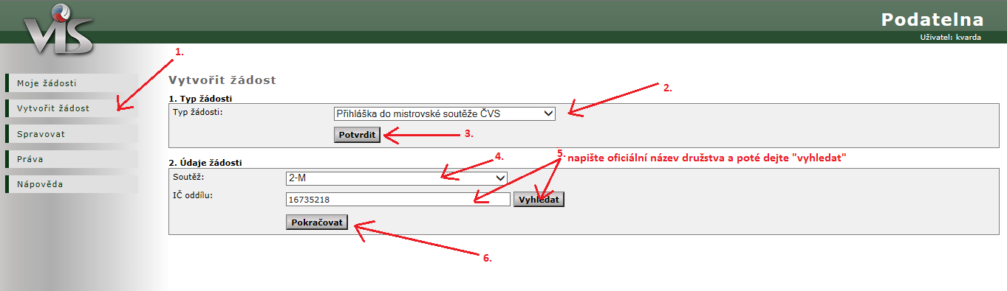

Poté se vám zobrazí kompletní přihláška (viz obrázek), kterou vyplňte, dejte „Pokračovat“ a přihlášku potvrďte. Pozor, haly se vybírají ze seznamu existujících (již zadaných) hal !!! Pokud požadovaná hala není v této databázi, je nutné ji do ní nejdříve zadat přes modul Sportoviště !!!
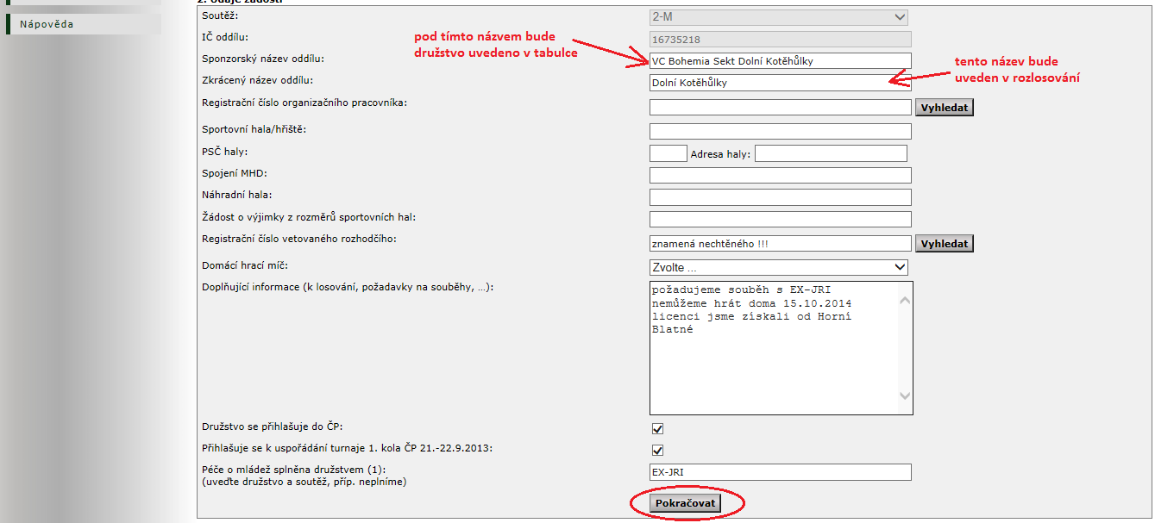
Ad 2) Potvrzení oddílu
Přihlášku do soutěže (žádost) musíte „podepsat a orazítkovat“. Tento krok však může učinit pouze oprávněná osoba oddílu. Máte-li přihlášku otevřenou, uvidíte v tomto kroku buď otazník nebo dvojici tlačítek Ano a Ne. Otazník znamená, že vy nejste tou oprávněnou osobou, která má právo jednat za oddíl, musíte kontaktovat osobu, která tato práva má a ta přihlášku potvrdí. Dvojice tlačítek Ano a Ne znamená, že jste oprávněni Přihlášku podepsat nebo zamítnout, prostudujte detaily přihlášky včetně podmínek účasti družstva v soutěži a kvalifikovaně rozhodněte. Ať už jste vy nebo odpovědná osoba rozhodli jakkoliv, je toto rozhodnutí do přihlášky zaznamenáno a přehledně zobrazeno - Ano jako zelená fajfka nebo Ne jako červený kříž.
Komplikace nastává, pokud oddíl nemá žádnou odpovědnou osobu. Oddíly si měly určit odpovědné osoby již v roce 2010 a to výhradně papírovou formou. Formulář vlastně převádí „papírová práva“ na „elektronická práva“ a nelze ho tudíž obejít. Pokud váš oddíl oprávněnou osobu (jednatele) ještě nemá, neprodleně kontaktujte p. Vladimíra Tabaru.

Ad 3) Zaplacení LPD
Posledním krokem je zaplacení LPD (licenční poplatek družstva). Částka je stejná jako v předchozích letech a žádost jí přehledně zobrazí. Avšak stejně jako minulé roky, je tato částka platná pouze pro přihlášení družstva v řádném termínu, tj. do 22. 5. 2017. Po tomto datu je částka dvojnásobná.
Zaplacení je nutno provést výhradně přes Banku ve VISu, jedině tak systém spáruje platbu, označí Vaši žádost (přihlášku) za zaplacenou a předá ji k dalšímu zpracování. Podrobné instrukce najdete v samostatném návodu Banka, níže je uveden zásadní výtažek. Nezaplacené přihlášky jsou neúplné, nejsou předány ke zpracování a STK ČVS s jimi nebude zabývat.

Varianta 1 - doporučená, přehledná, vhodná pro větší oddíly
V Bance VISu si vytvořte svůj účet (účet oddílu), pošlete na něj peníze potřebné pro všechny vklady (vklady více družstev) plus případnou pohotovostní rezervu. Prostředky z tohoto účtu použijte na zaplacení jedné, více nebo všech přihlášek do soutěže. Váš účet vám zajistí dokonalý přehled plateb a umožní vám předat dispoziční práva dalším osobám. Poslat peníze na účet můžete ze svého reálného účtu nebo třeba složenkou. Vždy je posíláte na jediný konkrétní účet, a to 226 037 156 / 0300 s variabilním symbolem vašeho účtu ve VISu!!! Převodem peněz pouze zajistíte přesun financí ze svého reálného účtu v bance na svůj účet ve VISu, ale není tím provedeno zaplacení!!! To musíte provést klepnutím na tlačítko Zaplatit v Podatelně nebo Platba v Bance.

Varianta 2 - zjednodušená, jednorázová, pro samostatná družstva
Pro ty, kteří systému nevěří nebo si zatím účet ve VISu nechtějí zakládat, nebo je to pro ně zbytečně moc práce a komplikací, ti mohou zaplatit žádost přímo, a to tak, že při platbě na účet 226 037 156 / 0300 uvedou jako variabilní symbol devítimístné číslo žádosti/přihlášky. Tím je platba spárována s konkrétním účelem, s konkrétní žádostí, s konkrétní přihláškou do soutěže. V tomto případě se vám však transakce neobjeví (ani nemůže) na vašem účtu. Je to vlastně „po staru“, jen to systém zpracuje automaticky. V tomto případě je nutno poslat částku naprosto přesné hodnoty (nižší ani vyšší částka se nespáruje, nelze sčítat 2 vklady, apod.).

Termíny, splatnost a další rady
Závazný termín přihlášek je pondělí 22. 5. 2017. Do tohoto data musí mít přihláška/žádost veškeré požadované náležitosti vč. zaplacení LPD. V případě, že přihláška/žádost nebude potvrzena nebo nebude zaplacen LPD, systém ji o půlnoci automaticky zamítne a budete muset ji podat ještě jednou, ale tentokrát již s dvojnásobným LPD. Pokud máte peníze na svém účtu ve VISu složeny s předstihem (forma kreditu), tak jste schopni platit ihned, skutečně můžete počítat se sekundami. Pokud peníze teprve posíláte, bude to chvíli trvat, cca 2-3 pracovní dny, pozor, počítejte s tím!!! První den pošle peníze vaše banka, druhý je obdrží banka příjemce, celý den sbírá transakce a pak je další (třetí) den předá dvě hodiny po půlnoci našemu systému ke zpracovaní. Není to on-line! Nepomůže vám účet v ČSOB, nepomůže vám platební karta, prostě to trvá! Systém eviduje vaší platbu až ve chvíli, kdy fyzicky dorazí. Proto jsou veškeré termíny rozhodné k okamžiku, kdy platba dorazí do VISu, nikoliv k okamžiku, kdy peníze odesíláte ze svého účtu!!!

Úhrada dalších plateb (převody soutěží, mládež)
V případě, že jste právo účasti v dané soutěži získali od jiného družstva, musíte ještě uhradit poplatek za převod soutěže ve výši uvedené v příloze č. 1 SŘV (EX-M 100.000,- Kč, EX-Z 50.000,- Kč, 1-M,Z 10.000,- Kč, 2-M,Z 5.000,- Kč, EX-JRI,JKY 5.000,- Kč a ostatní soutěže 3.000,- Kč). To se provádí dále popsaným způsobem. Určitě použijte výše popsanou variantu 1. Celkovou částku převeďte na svůj účet ve VISu, z tohoto účtu nejprve uhraďte žádost/přihlášku a poté ze stejného účtu proveďte převod zmíněného poplatku na účet číslo 1 (ČVS) a do poznámky dejte vhodný text, např. „převod soutěže EX-M Sparta-Bohemians“. Originál smlouvy o převodu soutěže zašlete poštou na adresu ČVS k rukám Ing. Ira.
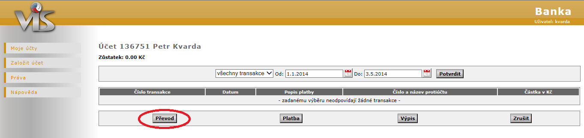

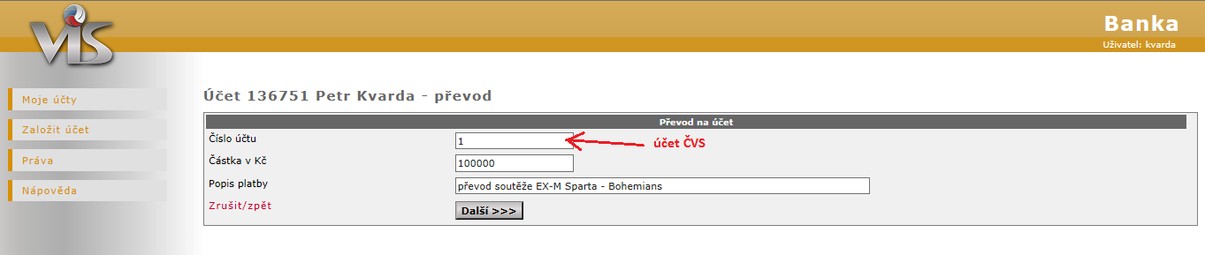

Obdobně budete postupovat, pokud neplníte povinnou péči o mládež dle požadavků uvedených v Zásadách rozpisu mistrovských soutěží ČVS dospělých a mládeže 2017/18. Pouze do poznámky uveďte např. „péče o mládež 2-Z Loko Praha“.

V případě otázek, avšak pouze zcela konkrétních, se obraťte na email kvarda@cvf.cz

Za tým VISu Jan Šritter (upravil Petr Kvarda)

